NEXOMED
MEDICINA NA PRÁTICA

DISPNEIA NA EMERGÊNCIA
DPOC, PNEUMONIA OU EDEMA AGUDO DE PULMÃO?

AULA INTEGRADA • RACIOCÍNIO CLÍNICO • CONDUTA • REAVALIAÇÃO
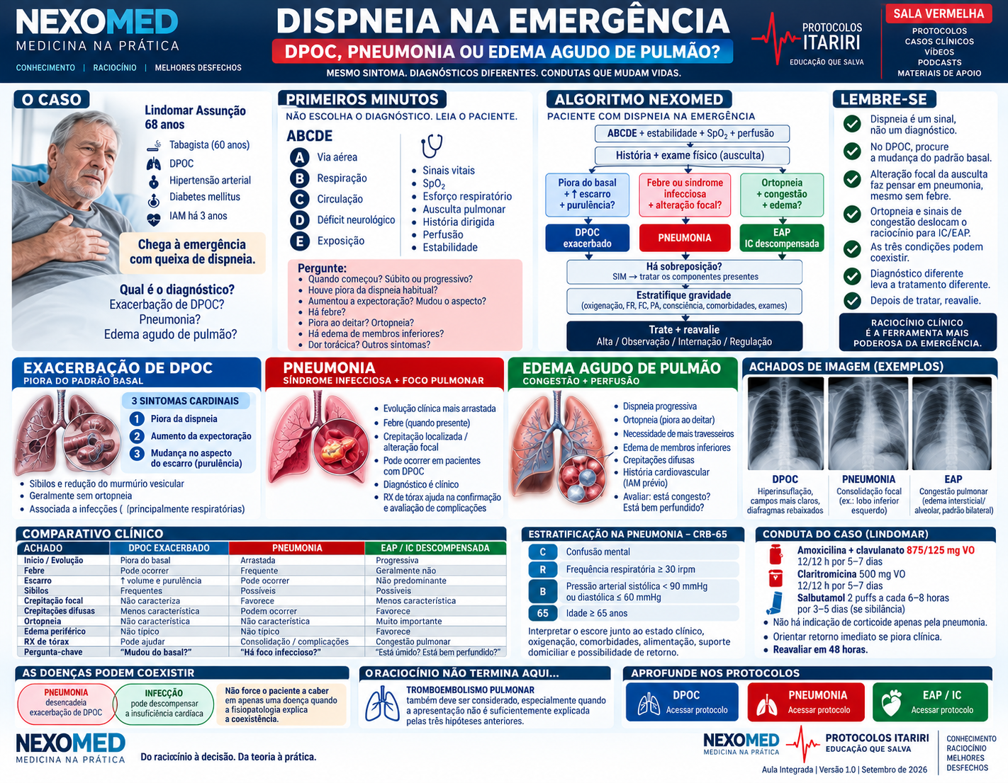
Versão 1.0 | Setembro de 2026

Apresentação
A dispneia é uma das apresentações clínicas mais frequentes e desafiadoras na emergência. O problema não está apenas em reconhecer doenças isoladamente, mas em organizar o raciocínio quando o paciente reúne múltiplas comorbidades e diferentes hipóteses plausíveis ao mesmo tempo.
Esta apostila utiliza como fio condutor o caso de Lindomar Assunção, 68 anos, tabagista de longa data, portador de DPOC, hipertensão arterial e diabetes mellitus, com antecedente de infarto agudo do miocárdio há três anos. A partir desse cenário, a aula compara três diagnósticos centrais: exacerbação de DPOC, pneumonia e edema agudo de pulmão.
OBJETIVO DA AULA
Reconhecer as pistas que aproximam ou afastam DPOC exacerbado, pneumonia e EAP; compreender as possíveis sobreposições; estratificar gravidade; escolher a conduta e planejar a reavaliação.

1. O desafio do paciente com múltiplas comorbidades
Na formação médica, é comum estudar cada doença separadamente. Na prática, porém, o paciente não chega com um diagnóstico previamente definido. Ele traz sintomas, sinais, antecedentes e fatores de risco que precisam ser cruzados. Por isso, o primeiro movimento não deve ser escolher uma doença, mas ler o paciente.
No caso de Lindomar, o antecedente de DPOC torna a exacerbação plausível; a possibilidade de infecção pulmonar mantém pneumonia no diferencial; e o IAM prévio, associado a hipertensão e diabetes, exige lembrar insuficiência cardíaca descompensada e edema agudo de pulmão.
PRINCÍPIO NEXOMED
Não escolha o diagnóstico antes de organizar as informações. História, exame físico, estabilidade e fisiopatologia devem apontar o caminho.

2. Primeiros minutos: abordagem inicial da dispneia
Antes de aprofundar o diagnóstico diferencial, o paciente dispneico deve ser avaliado quanto à estabilidade. A abordagem inicial organiza a segurança e, simultaneamente, fornece pistas diagnósticas.
- ABCDE e identificação imediata de ameaças à vida.
- Sinais vitais, frequência respiratória, frequência cardíaca, pressão arterial e temperatura.
- SpO₂ e avaliação do esforço respiratório.
- Ausculta pulmonar dirigida.
- Nível de consciência e perfusão periférica.
- História do início e evolução da dispneia.
Perguntas úteis incluem: quando começou? Foi súbito ou progressivo? Houve piora da dispneia habitual? A expectoração aumentou? O escarro mudou de aspecto? Há febre? Piora ao deitar? Existe ortopneia? Há edema de membros inferiores? Há dor torácica?
PERGUNTA-CHAVE
O que mudou em relação ao estado basal do paciente?

3. Exacerbação de DPOC
Na exacerbação de DPOC, a aula destaca três sintomas cardinais. O paciente frequentemente já apresenta algum grau de dispneia e expectoração; portanto, o elemento decisivo é a modificação do padrão habitual.
- Piora da dispneia.
- Aumento da expectoração.
- Mudança do aspecto da expectoração, especialmente purulência.
A presença de pelo menos um desses elementos torna provável uma exacerbação no contexto clínico apropriado. O tabagismo é um fator muito frequente, e a agressão pulmonar crônica favorece vulnerabilidade a infecções e novas exacerbações.

3.1 O papel da ausculta
A ausculta ajuda a evitar o erro de atribuir toda dispneia de um paciente com DPOC à própria doença. Sibilos e redução do murmúrio vesicular podem acompanhar o componente obstrutivo. Entretanto, crepitação localizada, especialmente unilateral, deve abrir o raciocínio para pneumonia ou outra causa associada.
NO PLANTÃO
Paciente com DPOC + dispneia não significa automaticamente exacerbação de DPOC. Procure mudança do basal e sinais de outra doença.

4. DPOC ou pneumonia?
A pneumonia pode compartilhar sintomas com a exacerbação de DPOC. A diferenciação surge do conjunto formado por evolução clínica, síndrome infecciosa e achados focais no exame pulmonar.
Febre favorece pneumonia, mas sua ausência não exclui o diagnóstico. A própria evolução do caso de Lindomar demonstra isso: ele permanece afebril, mas apresenta crepitação focal em base pulmonar esquerda, achado que desloca o raciocínio para pneumonia.

4.1 Diagnóstico de pneumonia
A aula enfatiza que o diagnóstico de pneumonia é clínico. Quando disponíveis, radiografia de tórax e hemograma são úteis para apoiar a avaliação, reconhecer extensão e procurar complicações, e não para substituir o raciocínio clínico.
- Radiografia: pode demonstrar consolidação e identificar derrame parapneumônico.
- Hemograma: pode acrescentar elementos de resposta inflamatória/infecciosa.
- Derrame parapneumônico: deve ser reconhecido porque pode exigir investigação do líquido e, em cenários apropriados, drenagem.
PONTO DIDÁTICO
O exame complementar deve responder a uma pergunta clínica: confirmar extensão, identificar complicação ou auxiliar na estratificação.

5. Antibioticoterapia: exacerbação de DPOC versus pneumonia
A diferenciação diagnóstica muda a antibioticoterapia. A aula ressalta que um paciente com pneumonia e comorbidade não deve ser conduzido simplesmente como uma exacerbação de DPOC tratada com macrolídeo isolado.
No caso clínico apresentado, a conduta para pneumonia em paciente com comorbidade é amoxicilina com clavulanato associada a macrolídeo.
ESQUEMA DO CASO DA AULA
Amoxicilina + clavulanato 875/125 mg VO a cada 12 horas por 5–7 dias + claritromicina 500 mg VO a cada 12 horas por 5–7 dias.

A aula prefere claritromicina nesse cenário e reforça que a diferenciação entre infecção viral e bacteriana pode não ser possível apenas pela clínica e radiografia no contexto cotidiano descrito.

6. Quando pensar em edema agudo de pulmão?
O antecedente de IAM de Lindomar obriga a considerar disfunção ventricular e insuficiência cardíaca. A aula explica que, fora de um novo evento agudo, a descompensação costuma ser percebida por uma história progressiva de congestão.
- Dispneia progressiva.
- Ortopneia e piora ao deitar.
- Necessidade crescente de travesseiros ou dormir sentado.
- Edema de membros inferiores.
- Turgência jugular e outros sinais de congestão.

6.1 Fisiopatologia aplicada
Com a redução do volume sistólico e do débito cardíaco, ocorre ativação de mecanismos de retenção de sódio e água, aumentando a volemia. Ao mesmo tempo, a ativação neuro-hormonal favorece vasoconstrição periférica e aumento da resistência vascular sistêmica. Assim, um coração já comprometido passa a lidar com maior volume e maior resistência.
DUAS PERGUNTAS
O paciente está congestionado ('úmido')? Está bem perfundido ('quente') ou apresenta sinais de hipoperfusão ('frio')?

7. Perfis hemodinâmicos e impacto na conduta
A aula relaciona a avaliação de volemia e perfusão aos perfis hemodinâmicos da insuficiência cardíaca. Para o raciocínio sobre EAP, ganha importância distinguir o paciente congestionado e bem perfundido daquele que apresenta hipotensão e má perfusão.
Essa distinção é decisiva porque um edema agudo de pulmão hipertensivo ou normotensivo não segue o mesmo raciocínio terapêutico de um paciente hipotenso e hipoperfundido.
MENSAGEM CENTRAL
No EAP, a pressão arterial e a perfusão modificam o tratamento.

8. Quadro comparativo: DPOC × Pneumonia × EAP
Achado | DPOC exacerbado | Pneumonia | EAP / IC descompensada
Início/evolução | Piora do padrão basal | Mais arrastada | Progressiva
Febre | Pode ocorrer | Frequente quando presente | Geralmente não predominante
Escarro | ↑ volume/purulência | Pode ocorrer | Não predominante
Sibilos | Frequentes | Possíveis | Possíveis
Crepitação focal | Sugere outra causa | Favorece | Menos característica
Crepitações difusas | Menos característica | Podem ocorrer | Favorecem
Ortopneia | Não característica | Não característica | Muito importante
Edema periférico | Não típico | Não típico | Favorece
RX de tórax | Ajuda no diferencial | Consolidação/complicações | Congestão pulmonar
Pergunta-chave | Mudou do basal? | Há foco infeccioso? | Está úmido? Está bem perfundido?

9. As doenças podem coexistir
Um dos pontos mais importantes da aula é abandonar a necessidade de encaixar o paciente obrigatoriamente em apenas uma hipótese. As doenças podem se sobrepor e atuar como gatilho umas das outras.
- Pneumonia pode precipitar exacerbação de DPOC.
- Infecção pode desencadear descompensação da insuficiência cardíaca.
- Um paciente pode apresentar simultaneamente elementos obstrutivos, infecciosos e congestivos.
RACIOCÍNIO CLÍNICO
Não force uma única resposta quando a fisiopatologia e os achados explicam coexistência.

10. Aplicando o raciocínio ao caso de Lindomar
A dispneia começou há aproximadamente três dias. Lindomar relata que deitar não piora a falta de ar, o que reduz a força da hipótese de congestão cardíaca progressiva. Não refere febre e apresenta temperatura de 36,5 °C.
Na ausculta, porém, há crepitação em base do hemitórax esquerdo, sem achado semelhante à direita. Mesmo sem febre, a alteração focal torna pneumonia uma hipótese forte.
A avaliação apresentada na aula mostra frequência respiratória de 20 irpm, SpO₂ de 92% em ar ambiente e frequência cardíaca de 90 bpm. O paciente está consciente e orientado.
FECHAMENTO DO CASO
DPOC permanece como comorbidade relevante, mas a alteração focal da ausculta direciona o diagnóstico para pneumonia.

11. Estratificação de gravidade na pneumonia: CRB-65
A aula reconhece o PSI como ferramenta mais completa, porém menos prática em ambientes com disponibilidade limitada de exames. Para o dia a dia, propõe o CRB-65 como instrumento de estratificação associado ao julgamento clínico.
Componente | Critério
C | Confusão mental
R | Frequência respiratória elevada
B | Pressão arterial reduzida
65 | Idade ≥ 65 anos
Lindomar pontua pela idade. A decisão sobre observação, internação ou tratamento ambulatorial deve integrar o escore ao estado clínico, oxigenação, comorbidades, alimentação, suporte domiciliar e possibilidade de retorno.

12. Conduta do caso apresentado
No cenário clínico descrito, o paciente encontra-se estável e com possibilidade de retorno. A aula propõe tratamento ambulatorial com antibioticoterapia para pneumonia associada a comorbidade.
- Amoxicilina + clavulanato 875/125 mg VO, 12/12 h, por 5–7 dias.
- Claritromicina 500 mg VO, 12/12 h, por 5–7 dias.
- Se houver sibilância/componente bronco-obstrutivo: salbutamol, 2 puffs a cada 6–8 horas, por 3–5 dias.
- No cenário de pneumonia de menor gravidade apresentado, não há indicação de corticoide apenas pela pneumonia.
O paciente deve retornar imediatamente se houver piora da dispneia, febre, prostração, dificuldade para se alimentar ou deterioração clínica. Mesmo em melhora, a aula orienta reavaliação em 48 horas.
REAVALIAÇÃO
Tratar é apenas uma etapa. O paciente deve ser reavaliado para confirmar resposta e detectar precocemente deterioração.

13. Algoritmo NEXOMED para dispneia na emergência
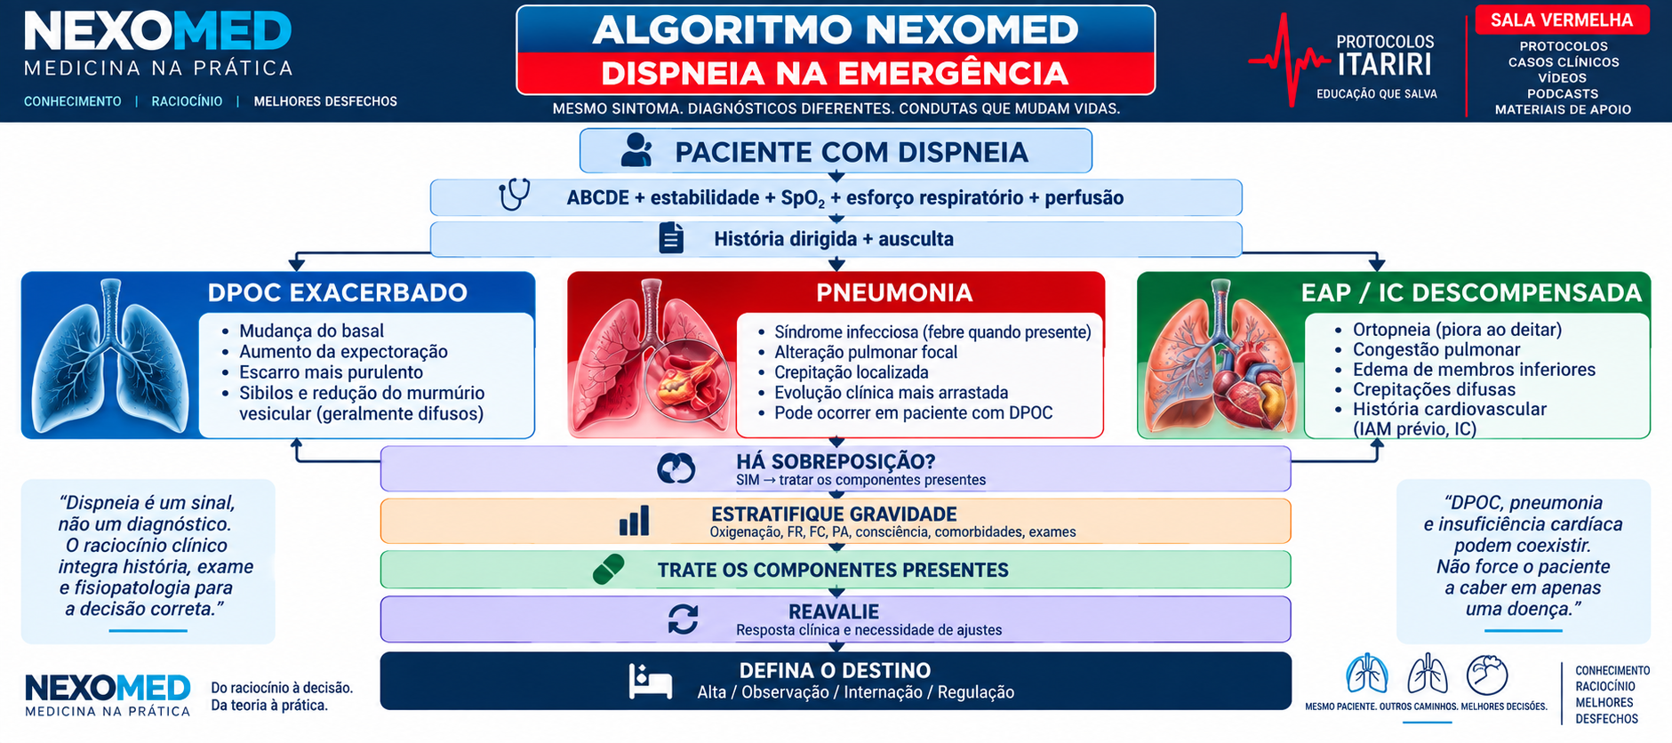

14. Painel visual de revisão rápida
O painel abaixo resume o raciocínio da aula e pode ser utilizado para revisão antes do plantão.

15. O raciocínio não termina aqui: lembre-se do TEP
Ao final da aula, o professor amplia novamente o diagnóstico diferencial e lembra que tromboembolismo pulmonar também deve ser considerado no paciente dispneico, especialmente quando a apresentação não é suficientemente explicada por DPOC, pneumonia ou EAP.
PRÓXIMA PERGUNTA
Se as três hipóteses principais não explicarem adequadamente a dispneia, o que aumenta ou reduz a probabilidade de TEP?

16. Mensagens para levar ao plantão
- Dispneia é uma apresentação clínica; não é o diagnóstico final.
- No DPOC, procure a mudança em relação ao padrão basal.
- Crepitação focal deve fazer pensar em pneumonia, mesmo na ausência de febre.
- Ortopneia e sinais de congestão deslocam o raciocínio para insuficiência cardíaca/EAP.
- DPOC, pneumonia e insuficiência cardíaca podem coexistir.
- O diagnóstico diferencial modifica diretamente a conduta.
- No EAP, congestão, pressão arterial e perfusão são determinantes.
- Na pneumonia, estratifique gravidade e integre o escore ao julgamento clínico.
- Depois do tratamento, reavalie.

17. Autoavaliação rápida
1. Quais são os três sintomas cardinais utilizados na aula para reconhecer exacerbação de DPOC?
2. Qual achado de ausculta em um paciente com DPOC deve aumentar a suspeita de pneumonia?
3. A ausência de febre exclui pneumonia?
4. Quais elementos da história favorecem EAP/IC descompensada?
5. Quais duas perguntas hemodinâmicas ajudam a organizar o paciente com insuficiência cardíaca?
6. Por que DPOC, pneumonia e EAP não devem ser tratados como diagnósticos necessariamente excludentes?
7. Qual instrumento prático de estratificação de pneumonia é priorizado na aula?
8. Qual é o esquema antimicrobiano utilizado no caso de Lindomar?
9. Em quanto tempo a aula orienta reavaliar Lindomar mesmo se estiver melhorando?
10. Qual quarto diagnóstico diferencial é lembrado no encerramento da aula?

18. Respostas da autoavaliação
1. Piora da dispneia, aumento da expectoração e mudança/purulência do escarro.
2. Crepitação focal/localizada, especialmente unilateral.
3. Não. A aula demonstra pneumonia possível mesmo sem febre.
4. Dispneia progressiva, ortopneia, necessidade crescente de travesseiros, edema e sinais de congestão.
5. Está congestionado? Está bem perfundido?
6. Porque infecção pode exacerbar DPOC e também descompensar insuficiência cardíaca; os mecanismos podem coexistir.
7. CRB-65, interpretado em conjunto com o estado clínico.
8. Amoxicilina + clavulanato 875/125 mg 12/12 h por 5–7 dias + claritromicina 500 mg 12/12 h por 5–7 dias.
9. 48 horas.
10. Tromboembolismo pulmonar.

Fonte e versão
Apostila desenvolvida a partir da transcrição da aula fornecida para o projeto NEXOMED e organizada no formato Aula Integrada. Os protocolos de DPOC, pneumonia e edema agudo de pulmão já existentes no projeto podem ser utilizados como material complementar de aprofundamento e apoio visual.
NEXOMED — Medicina na Prática | Aula Integrada | Versão 1.0 | Setembro de 2026

